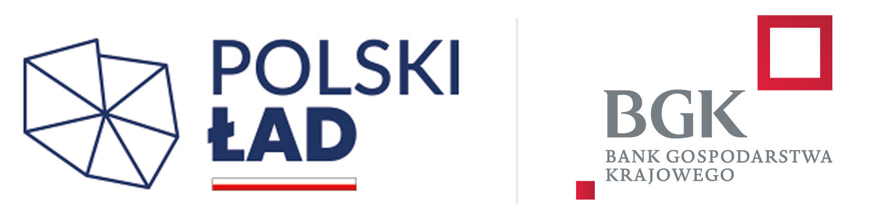

ZAŁĄCZNIK NR 2A

Zamawiający:

Województwo Świętokrzyskie
Województwo Świętokrzyskie w Kielcach
al. IX Wieków Kielc 3, 25-516 Kielce

Pełnomocnik Zamawiającego
Muzeum Zamkowe w Sandomierzu
ul. Zamkowa 12, 27-600 Sandomierz

Podmiot udostępniający zasoby:
(podać nazwę i adres)
……………………………………………………………………………………
reprezentowany przez:
……………………………………………………………………………………

Oświadczenie Podmiotu udostępniającego zasoby
składane na podstawie art. 125 ust. 5 ustawy z dnia 11 września 2019 r.
Prawo zamówień publicznych (dalej jako: ustawa),
O SPEŁNIANIU WARUNKÓW UDZIAŁU
W POSTĘPOWANIU
Udostępniając zasoby Wykonawcy ………………………………………………………….
składającemu ofertę w postępowaniu o udzielenie zamówienia publicznego pn.
„Zabezpieczenie, zachowanie i utrwalenie elewacji Zamku Królewskiego w Sandomierzu. Etap I”– znak sprawy: MZS 4/2024
oświadczam, co następuje:

- Oświadczam, że Podmiot udostępniający zasoby spełnia warunki udziału w postępowaniu określone przez Zamawiającego w pkt.9.1.4) SWZ, w zakresie w jakim udostępnia zasoby.

- Oświadczam, że wszystkie informacje podane w powyższym oświadczeniu są aktualne i zgodne z prawdą oraz zostały przedstawione z pełną świadomością konsekwencji wprowadzenia Zamawiającego w błąd przy przedstawianiu informacji.

…………….……. , dnia ………….……. r.

……………………………………………
podpis osoby uprawnionej do reprezentowania podmiotu udostępniającego zasoby

